**SEMANA 2**

## CONSIDERE A ACESSIBILIDADE

**Aluno:** *Leonardo Cunha da Silva*

# Considere a acessibilidade na fase de pesquisa com usuários

A **acessibilidade** é o design de produtos, dispositivos, serviços ou ambientes para pessoas com deficiência. Projetar pensando na acessibilidade significa considerar as jornadas de todos os usuários, tendo em mente deficiências permanentes, temporárias ou situacionais. Ao pesquisar como as pessoas com deficiência interagem com produtos como o seu, você entende melhor como projetar para elas. Não é possível adivinhar com precisão todas as formas como um usuário pode interagir com seu produto. Esse é um motivos pelos quais incluir pessoas com deficiência na sua pesquisa é tão importante.

Aqui estão algumas coisas que devem ser consideradas ao conduzir pesquisas durante a fase de empatia do processo de design.

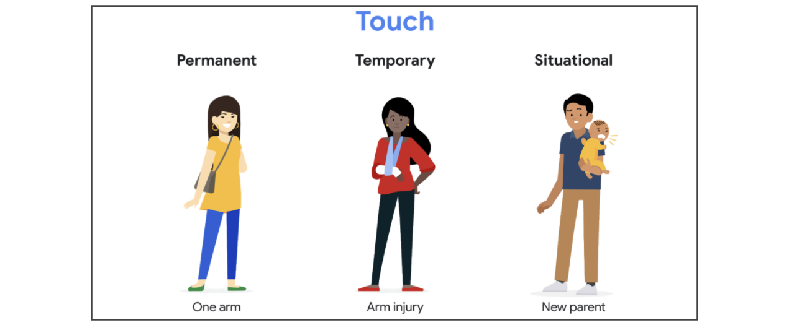ranging from Permanent (one arm), Temporary (arm injury), and Situational (new parent)

## ****Tato****

Da esquerda para direita: Permanente (um braço), temporária (lesão no braço) e situacional (novo pai)

**Tato:** Como você projetaria o design para usuários que usam um braço, seja de forma permanente, temporária ou situacional?

* Decida onde colocar os botões no seu design com base em vários tamanhos diferentes de mão.
* Crie um recurso que permita toques duplos para evitar cliques acidentais no ícone.
* Ative o recurso de teclado de uma mão e a compatibilidade geral do teclado.
* Permita a personalização dos botões para facilitar o acesso às informações que o usuário considera mais importantes.

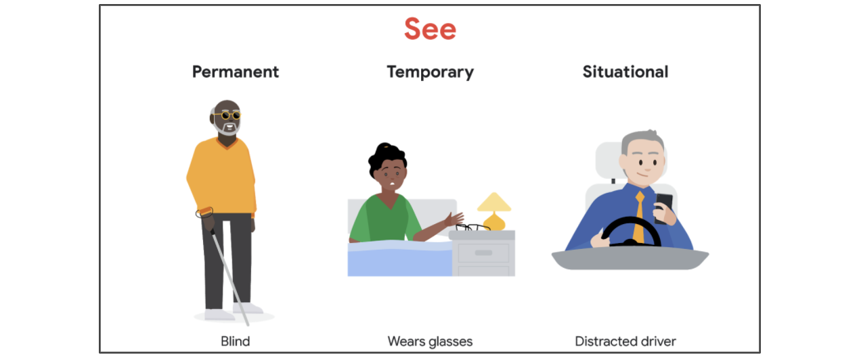Ranging from Permanent (blind), Temporary (wears glasses), to Situational (distracted driver)

## ****Visão****

Da esquerda para direita: Permanente (cego), temporária (usa óculos) e situacional (motorista distraído)

**Visão:** Como você projetaria o design para usuários com visão limitada, seja de forma permanente, temporária ou situacional?

* Use uma fonte maior para que o design do aplicativo seja fácil de ler.
* Certifique-se de que o aplicativo e as imagens tenham um texto alternativo que possa ser lido por um leitor de tela.
* Detecte se o usuário está dirigindo um veículo motorizado.
* Use cores de alto contraste no design do aplicativo.
* Não dependa da cor do texto para explicar a navegação ou as próximas etapas. Por exemplo, não use somente o texto em vermelho para sinalizar um aviso. Em vez disso, o design deve incluir instruções explícitas.

## ****Texto personalizável****

Existem outras ferramentas de acessibilidade na web que podem ser benéficas para pessoas com dislexia ou outras deficiências de processamento visual. Uma delas é o **texto personalizável**, um recurso que permite que os usuários alterem a como o texto é exibido para que ele seja lido com mais facilidade.  Personalizar o texto envolve alterar tudo relacionado ao texto, desde a cor ou fonte até o tamanho e o espaçamento. Por exemplo, algumas fontes podem ser mais fáceis de ler do que outras, então personalizar as fontes pode ajudar muito. Assim, o texto personalizável permite mais opções, que vão além de simplesmente ampliar o texto ou aumentar o zoom. Com isso, o conteúdo fica mais adaptável, mas a funcionalidade permanece.

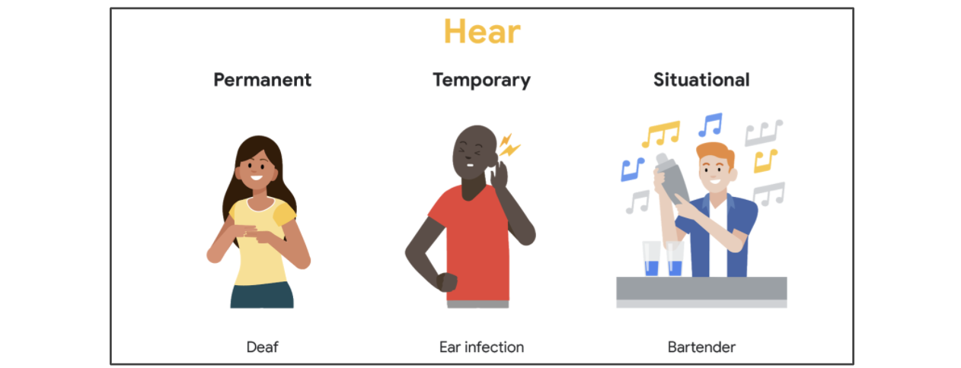Ranging from permanent (deaf), temporary (ear infection) to situational (bartender)

## ****Audição****

Da esquerda para a direita: permanente (pessoa surda), temporária (infecção no ouvido) e situacional (bartender)

**Audição:** Como você projetaria o design para usuários com audição limitada, seja de forma permanente, temporária ou situacional?

* Não confie apenas de sons para informar sobre atualizações de aplicativos, como uma notificação de nova mensagem. Em vez disso, ative a sensação tátil, que são vibrações que envolvem o sentido do tato do usuário, além de luzes de notificação.
* Aplique closed caption em todos os vídeos.
* Forneça um sistema de mensagens de texto dentro do aplicativo para permitir que os usuários se comuniquem por escrito.

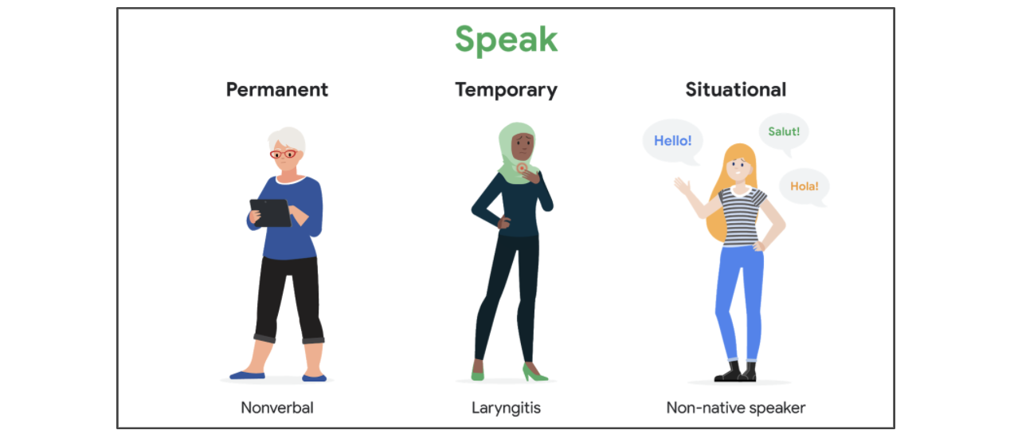Ranging from permanent (nonverbal), temporary (laryngitis), to situational (non-native speaker)

## ****Fala****

Da esquerda para a direita: permanente (não verbal), temporária (laringite) e situacional (falante não nativa)

**Fala:** Como você projetaria o design para usuários que não falam, seja de forma permanente, temporária ou situacional?

* Forneça introduções, descrições e instruções por escrito para os usuários, além de conteúdo baseado em vídeo.
* Forneça mensagens de texto em tempo real durante chamadas telefônicas com usuários ou com o suporte do aplicativo.
* Inclua alternativas para sistemas automatizados que dependem de reconhecimento de voz.
* Forneça um sistema de mensagens no aplicativo que permita usar emojis e uploads de imagens.

Esta lista é apenas uma pequena fração das coisas que você deve considerar quando projetar para usuários com deficiências. A melhor maneira de aprender sobre como aprimorar seus projetos é conduzir pesquisas e receber feedback direto de pessoas com deficiência.

## ****Tecnologias assistivas****

Pode ser extremamente difícil criar um design de produto que leve em consideração todos os níveis de habilidade. Felizmente, existem serviços e aplicativos para ajudar a preencher essa lacuna. Por exemplo, um serviço recém-lançado por operadoras de telefonia são as [mensagens de texto em tempo real](https://support.google.com/accessibility/android/answer/9042284?hl=en), que permite que os usuários enviem mensagens de texto durante uma chamada para melhorar a comunicação.

Outro recurso que ajuda pessoas com deficiência é o texto alternativo. Pessoas com deficiência visual ou cegas costumam confiar em leitores de tela para ler o conteúdo em voz alta. Mas, se os ícones informativos não tiverem rótulos ou texto alternativo, o leitor de tela não poderá descrever a funcionalidade desse botão para o usuário. Nem toda imagem ou ícone é informativo, então só inclua descrições quando necessário.

Pesquise e aprenda sobre tecnologia assistiva para entender melhor o impacto dessas tecnologias. Aqui estão alguns links para ajudar você a começar:

* Discussão sobre o valor da tecnologia voltada a pessoas com deficiência: [Disability Technology](https://www.youtube.com/watch?v=eFkhFxJZvho) do TEDx Talks no YouTube
* Como a acessibilidade na tecnologia muda vidas: [How the Blind Use Technology to See The World](https://www.youtube.com/watch?v=0EQOZRIA-nA) do TEDx Talks no YouTube
* Um guia explicativo para acessibilidade em smartphones: [Smartphone accessibility: a comprehensive guide](https://www.uswitch.com/mobiles/guides/smartphone-accessibility/) do Uswitch
* [Página inicial do hub sobre informações de acessibilidade](https://www.google.com/accessibility/) do Google

## ****Como colocar o design inclusivo em prática****

Para colocar o design inclusivo em prática, é importante mergulhar na tecnologia assistiva usada por pessoas com deficiência e conversar com elas sobre suas experiências. A melhor maneira de projetar com empatia é interagindo com usuários e fazendo perguntas sobre como seus designs podem ajudá-los a ter sucesso.

Para saber mais sobre design inclusivo, aqui estão alguns recursos extras para você começar:

* Descrição de como projetar produtos de forma inclusiva: [Inclusive Design: 12 Ways to Design for Everyone](https://www.shopify.com/partners/blog/inclusive-design) do Shopify
* Abordagem acessível do Google para design inclusivo: [An Accessible Process for inclusive Design](https://www.youtube.com/watch?v=TAzkrXTGEOM&feature=emb_title) do Google I/O
* Lista de princípios importantes do design inclusivo: [6 Principles for Inclusive Design](https://uxplanet.org/6-principles-for-inclusive-design-3e9867f7f63e) do UX Planet